МСОУ «Специальная (коррекционная) общеобразовательная школа
VIII вида»

Открытый урок по русскому языку в 4 классе
«Предложение»

Подготовила: учитель начальных классов
Канайкина Е. М.

Саранск 2011
Тема: Предложение. Упражнения в составлении предложения.
Цель: учить правильному составлению предложения.
Задачи:
- закрепить знания детей о правилах построения и оформления предложений;
- учить различать предложения по интонации и правильно ставить знаки препинания;
- повторить написания словарных слов;
- учить работать со схемой предложения;
- развивать фонематический слух у детей;
- развивать письменную и устную речь учащихся;
- воспитывать интерес к спорту.
Оборудование: схемы слов, схемы предложений, картинки с изображением видов спорта, картинки для составления предложений.
Ход урока:
1. Организационный момент.
- Здравствуйте! Садитесь! Ребята, начинаем урок русского языка.
- Рапорт дежурного о готовности класса к уроку.
- А теперь назовите буквы в алфавитном порядке. (Дети хором повторяют алфавит.)
- Сегодня мы будем работать над предложением – учиться составлять предложения, ставить знаки препинания, работать со схемами и выполнять различные задания по этой теме.
2. Проверка домашнего задания.
- Какое домашнее задание вам было задано (с. 148, упр. 21)
- А теперь попробуем выполнить задание: составить из данных слов предложения:
Март, и, кончился, апрель, наступил, лесу, появились, В, проталины.
- Правильно! Это такие предложения:
Март кончился и наступил апрель.
В лесу появились проталины.
3. Минутка чистописания.
А) Письмо в воздухе Вв.
Б) Звуко – буквенный анализ Вв.
В) Логоработа:
Ва-ва-ва на суку сидит сова.
Ву-ву-ву – побыстрей лови сову.
Ве-ве-ве – споем песни о сове.
Ви-ви-ви – всех подружек позови.
Г) Запись заглавной и строчной буквы Вв. (проговаривание каждого элемента)
- Для того чтобы выполнить следующее задание необходимо вставить нужные буквы в словах:
У …ани …ерный друг пес …олчок.
4. Пальчиковая гимнастика.
Раз, два, три, четыре, пять,
Вышли зайчики гулять.
Этот зайчик гриб нашел,
Этот пальчик чистит стол,
Этот резал,
Этот ел,
Ну а этот лишь глядел.
(Дети поочередно загибают каждый пальчик на руках.)
5. Словарная работа.
Задание: зашифрованные слова
З ц я а к р о в о а
По лесу бежит … .
На лугу посеется … .
Задание: описать животного по его признакам. (связь с развитием речи.)
 медведь
 собака
Задание: по схеме составить предложения, найти главные члены предложения.

.
Медведь спит в берлоге.
.

Собака грызет большую кость.
6. Работа над интонацией в предложении.
- Какие знаки препинания ставят в конце предложения?
! – он всегда кричит, радуется, пугается, возмущается.
. – она всегда спокойная требует понизить голос требует сделать остановку.
? – а он всем задает вопросы.
Задание: поставьте нужные знаки препинания
Не бегать по коридорам (!)
Сидеть тихо (!)
Какое сейчас время года (?)
Откуда прилетели птицы (?)
Наступила весна (.)
В лесу начались весенние хлопоты (.)
Как хорошо весной в лесу (.)
7. Физминутка.
- Ребята изобразите основные движения из данного вида спорта: хоккей, футбол, плавание, волейбол, спортивная ходьба, биатлон.
(На доске картинки с изображениями данных видов спорта).
8. Работа над текстом.
Задание: записать предложения по порядку, чтобы получился текст
1) Подул сильный ветер.
2) Хлынул проливной дождь.
3) Он нагнал темные тучи.
9. Работа над зашифрованным текстом.
Дети пошли в 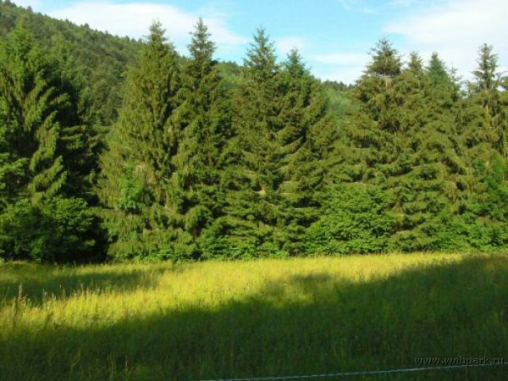 .
Ребята много 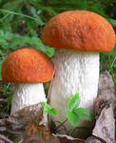 .
(В, из) 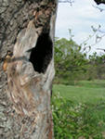 живет 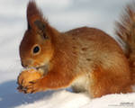 .
Хорошо в 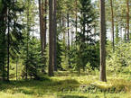 .
10. Домашнее задание.
- Ребята открываем дневники и записываем домашнее задание упражнение 22 на стр. 148. Итак, разберем, что необходимо выполнить в упражнении: необходимо прочитать, составить предложения и записать их.
11. Итог урока. Оценки.
- Я думаю, за такую дружную и плодотворную работу на уроке можно нам всем поставить «5».
- А теперь ответьте, чем вы сегодня занимались на уроке?
- Что нового вы узнали?
- Урок окончен. Спасибо всем!

